Муниципальное бюджетное общеобразовательное учреждение
«Специальная (коррекционная) общеобразовательная школа-интернат для детей сирот и детей, оставшихся без попечения родителей, с ограниченными возможностями здоровья (нарушение интеллекта) №9 города Челябинска»

Программа курса внеурочной деятельности: «САМ СЕБЕ Я КУЛИНАР» на 2022-2023г.

ДЛЯ ВОСПИТАННИКОВ СТАРШЕГО ШКОЛЬНОГО ВОЗРАСТА
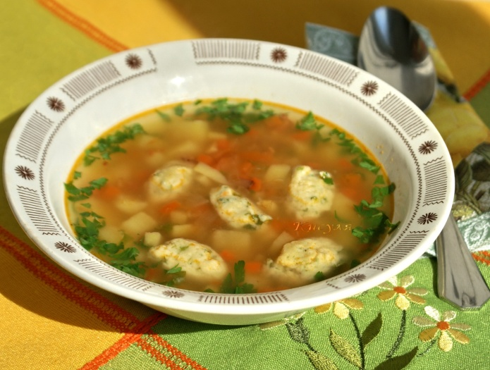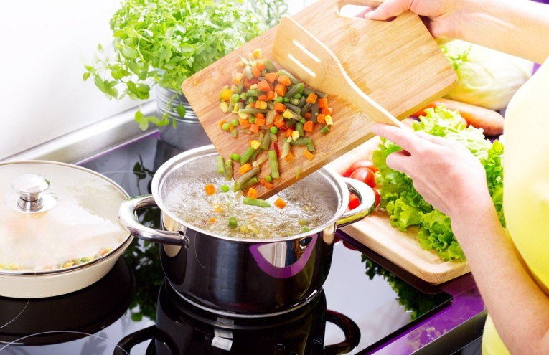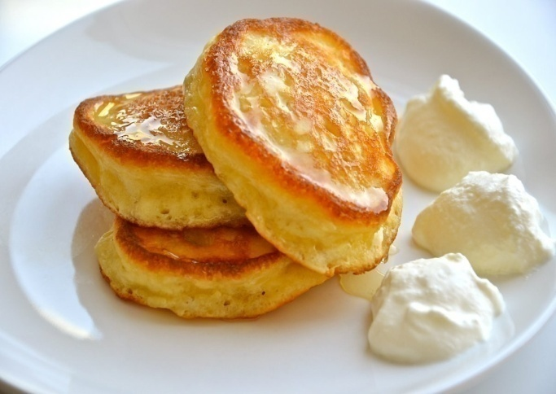
Автор: Шулакова Н.В.

Челябинск, 2022г.

Содержание:

Пояснительная записка……………………………………………………………………………………………………………..3
Актуальность………………………………………………………………………………………………………………………...4
Задачи программы……………………………………………………………..................................................................................5-6
Планируемые результаты…………………………………………………………………………………………………………..7-9
Учебно-тематическое планирование………………………………………………………………………………………………10-21
Содержание курса…………………………………………………………………………………………………………………...21-31
Раздел 1. Блюда из овощей……………………………………………………………………………………………………….…21-22
Раздел 2. Супы………………………………………………………………………………………………………………………22-23
Раздел 3. Блюда из яиц……………………………………………………………………………………………………………..23-24
Раздел 4. Холодные блюда…………………………………………………………………………………………………………24-25
Раздел 5. Тесто и изделия из него…………………………………………………………………………………………………25-26
Раздел 6. Макароны и макаронные изделия………………………………………………………………………………………26
Раздел 7. Молочные блюда…………………………………………………………………………………………………………27
Раздел 8. Напитки…………………………………………………………………………………………………………………...27-28
Раздел 9. Творог и блюда из него………………………………………………………………………………………………….28-29
Раздел 10. Зачётное занятие………………………………………………………………………………………………………..29
Контроль и оценка результатов освоения курса по внеурочной деятельности………………………………………………..30-31
Требования к минимальному материально-техническому обеспечению………………………………………………………32-33
Информационное обеспечение обучения…………………………………………………………………………………………33
Приложение…………………………………………………………………………………………………………………………34-79

Пояснительная записка
Программа курса «Сам себе я кулинар» для воспитанниц с ОВЗ (нарушение интеллекта) старшего школьного возраста составлена на основании следующих нормативных документов:
- Федеральный закон Российской Федерации от 29 декабря 2012 г. № 273-Ф3 «Об образовании в Российской Федерации» и ФГОС НОО обучающихся ОВЗ и ФГОС образования обучающихся с интеллектуальными нарушениями, утвержденные приказами Министерства образования и науки Российской Федерации от 19 декабря 2014 г. №№1598, 1599;
- Требования к структуре основной образовательной программы основного общего образования, изложенной в Федеральном государственном образовательном стандарте основного общего образования (приказ Министерства образования и науки РФ от 17.12.2010 г. № 1897), учитывающей образовательные потребности детей с ограниченными возможностями здоровья;
- Конституция РФ;
- Устав МБОУ школы-интерната №9 города Челябинска.

Актуальность
Специальное образование детей с нарушениями развития является неотъемлемой частью единой системы образования России. Весь процесс обучения и воспитания ребенка с интеллектуальной недостаточностью направлен на то, чтобы обеспечить его успешную социальную адаптацию в обществе.
Цель коррекционной – воспитательной работы с умственно отсталыми детьми, в конечном счете, – их социальная адаптация, получение профессии, трудоустройство и дальнейшая жизнедеятельность, в том числе в условиях, когда они не выключены из окружающей социальной среды. Необходимо, используя все познавательные возможности детей, развивать у них жизненно необходимые социально-бытовые навыки, чтобы они могли самостоятельно себя обслуживать, владеть социально-бытовыми и профессиональными навыками для успешной деятельности в специальных производственных цехах, в трудовом коллективе. Правильно созданные условия, отобранные методы подготовки данной категории детей способны обеспечить освоение в соответствии с его возможностями трудовых умений и навыков, профессиональных программ, формирование общей культуры личности, ее социализации и решению сопутствующих проблем.
Без знания особенностей развития обучающихся с нарушениями развития нельзя правильно организовать процесс обучения и воспитания в специальной школе, подготовить учащихся к самостоятельной жизни и труду. Главное в работе с умственно отсталыми ребятами - практическая направленность всех занятий. Развитие ребенка обеспечивается лишь тогда, когда обучение идет на основе наглядности и практической деятельности с реальными предметами. Обучая детей несложным навыкам по приготовлению пищи, следует многократно показывать все, что они должны сделать, не однократно объясняя задание понятными, простыми словами.
Анализ литературы показал, что проблема формирования навыков по приготовлению пищи у обучающихся с интеллектуальными нарушениями имеет несколько сторон. Во-первых, учитывая психофизиологические особенности и трудности данного контингента детей, жизненно необходимо формирование у них навыков по приготовлению пищи. Во-вторых, навыки самообслуживания не достаточно развиты, так как, проживая в школе - интернате ребята находятся на полном государственном обеспечении. В - третьих, для их успешной социализации в обществе, семье это просто необходимо. В – четвертых, социально-бытовая ориентировка учащихся должна иметь свое логическое продолжение в системе внеклассной работы. Только комплексная совместная деятельность учителя и воспитателя позволит достичь желаемых результатов.
Основная цель курса заключается в успешной социализации умственно отсталых детей через формирование социально-бытовых навыков, навыков приготовления пищи.

Задачи программы
Обучающие:
- ознакомить с техникой безопасности при приготовлении пищи;
- познакомить детей с историей кулинарии, способами обработки продуктов;
- обучить технологии приготовления основных блюд;
- приобщить к разнообразным видам хозяйственно-бытовой деятельности;
Развивающие:
- развивать образное мышление и воображение;
- создать условия к саморазвитию воспитанниц;
- развивать эстетическое восприятие окружающего мира;
- развивать мелкую моторику.
Воспитательные:
- воспитывать трудолюбие, аккуратность;
- прививать навыки работы в группе, в коллективе;
- воспитывать интерес и уважение к традициям своего народа.
Коррекционная работа выражается в развитии ряда навыков, умений, необходимых для выполнения заданий:
- ориентироваться в задании (определить, что будет делать каждый, выбрать продукт, актуализировать прошлый опыт);
- предварительно планировать ход работы приготовления блюда (устанавливать логическую последовательность приготовления блюда, выбрать необходимые продукты и инструменты, нужные для приготовления блюда, в соответствии с технологией приготовить блюдо, отчитаться о проделанной работе);
- контролировать свою работу (определять правильность действий и результатов, оценивать качество готовых изделий).
Курс занятий составляет 74 часа. Сочетание теоретических и практических знаний – практическим занятиям отводится 70 % учебного времени, в рамках которого воспитанники выполняют практические работы, проекты. Практическая деятельность воспитанников носит творческий характер, способствует приобретению и активному использованию знаний, формированию технологической и кулинарной культуры. Они учатся подбирать продукты для приготовления различных блюд, правильно выбирать способ обработки, красиво оформлять готовые блюда, организации при приготовлении пищи, простым экономическим расчётам.
Вместе с тем знакомство с процессом приготовления пищи формирует умение самостоятельно планировать деятельность, своевременно без посторонней помощи производить контроль своей работы, работать с использованием технологических карт, применять различные приемы арифметических действий.
Не менее важна отработка гигиенических навыков (умение содержать себя в чистоте, правильно пользоваться принадлежностями), навыков самообслуживания, культуры труда, умения работать в группе (в парах).
Курс занятий проводится в специальном кабинете. В нем имеется рабочая зона с необходимым оборудованием для проведения практических работ. В соседнем помещении находится зона, где воспитанники приобретают теоретические знания. Занятия проходят один раз в неделю, в течение двух академических часов. Из-за большого объёма практических работ на изучения целесообразно отводить 2 часа в неделю. С учетом особенностей обучающихся систематически и целенаправленно предусмотрено проведение работы по технике безопасности. Формирование навыков приготовления пищи осуществляется при использовании различных схем, алгоритмов, таблиц, технологических карт, непосредственно в практической деятельности. Рекомендован просмотр в свободное время журналов, телепередач по приготовлению пищи.
Работа по формированию навыков приготовления пищи организуется как индивидуально, так и в парах, группах.
Курс кружковой работы заканчивается выставкой, демонстрацией готовых блюд, которые самостоятельно приготовили воспитанницы. Выставку, демонстрацию принимает комиссия, в составе воспитателя, работающего по данной программе, завуча. Результат-продукт: методическая разработка: «Просто, но со вкусом», стенгазета - коллаж: «Наши достижения»; а также выкладывание снимков работы кулинарного кружка на страницах учреждения, активное участие в онлайн конкурсах.

Планируемые результаты
Личностные:
1.Формировать навыки первичной обработки продуктов, приготовления или подготовки полуфабрикатов, приготовления простых блюд и гарниров;
2.Готовность к безопасному использованию кухонного оборудования и инвентаря;
3.Понимание личной ответственности за свою проделанную работу;
4.Способность оформлять технологические карты и их использовать в дальнейшей работе;
5.С заинтересованностью воспринимать учебный материал;
6.Понимать правила поведения на занятиях.
Регулятивные универсальные учебные действия:
1.Принимать цели и включаться в деятельность, следовать предложенному плану и работать в общем темпе;
2.Активно участвовать в деятельности, контролировать и оценивать свои действия и действия одногруппников;
3.Соотносить свои действия и их результаты с заданными образцами, принимать оценку деятельности, оценивать ее с учетом предложенных критериев, корректировать свою деятельность с учетом выявленных недочетов.
Познавательные универсальные учебные действия
1.Определять понятия, создавать обобщения, устанавливать аналогии, классифицировать, самостоятельно выбирать основания и критерии для классификации, устанавливать причинно-следственные связи, строить логическое рассуждение, умозаключение (индуктивное, дедуктивное, по аналогии) и делать выводы.
2.Создавать, применять и преобразовывать знаки и символы, модели и схемы для решения учебных и познавательных задач.
3. Смысловое чтение.
4.Формирование и развитие экологического мышления, умение применять его в познавательной, коммуникативной, социальной практике и профессиональной ориентации.
5.Развитие мотивации к овладению культурой активного использования словарей, Сборника рецептур и других поисковых систем.
Коммуникативные универсальные учебные действия.
1.Организовывать учебное сотрудничество и совместную деятельность с воспитателем и сверстниками; работать индивидуально и в группе: находить общее решение и разрешать конфликты на основе согласования позиций и учета интересов; формулировать, аргументировать и отстаивать свое мнение.
2.Осознанно использовать речевые средства в соответствии с задачей коммуникации для выражения своих чувств, мыслей и потребностей для планирования и регуляции своей деятельности; владение устной и письменной речью, монологической контекстной речью.
3.Формирование и развитие компетентности коммуникационных технологий (далее – ИКТ).
Формы и методы занятий
В процессе занятий используются различные формы занятий:
традиционные, комбинированные и практические занятия. А также различные методы:
Методы, в основе которых лежит способ организации занятия:
- словесный (устное изложение, беседа, рассказ, лекция);
- наглядный (показ мультимедийных материалов, иллюстраций, наблюдение, показ (выполнение) педагогом, работа по образцу);
- практический (выполнение работ по технологическим картам, схемам);
Методы, в основе которых лежит уровень деятельности детей:
- объяснительно - иллюстративный – воспитанники воспринимают и усваивают готовую информацию;
- репродуктивный – воспитанники воспроизводят полученные знания и освоенные способы деятельности;
- частично - поисковый – участие детей в коллективном поиске, решение поставленной задачи совместно с педагогом;
- исследовательский – самостоятельная творческая работа учащихся.
Методы, в основе которых лежит форма организации деятельности учащихся на занятиях:
- фронтальный – одновременная работа со всеми учащимися;
- индивидуально - фронтальный – чередование индивидуальных и фронтальных форм работы;
- групповой – организация работы в группах;
- индивидуальный – индивидуальное выполнение заданий, решение проблем.
Принципы, лежащие в основе программы:
- доступности (простота, соответствие возрастным и индивидуальным особенностям);
- наглядности (иллюстративность, наличие дидактических материалов).
- демократичности и гуманизма (взаимодействие педагога и ученика в социуме, реализация собственных творческих потребностей);
- научности (обоснованность, наличие методологической базы и теоретической основы);
- «от простого к сложному» (научившись элементарным навыкам работы, ребенок применяет свои знания в выполнении сложных творческих работ).
Программа ориентирована на воспитанниц с ОВЗ (нарушение интеллекта) старшего школьного возраста. Приобретённые на занятиях знания и навыки помогут воспитанникам в повседневной жизни. Формы и методы ориентированы на их индивидуальные и возрастные особенности. Программа кружка рассчитана на тех, кто делает первые шаги в приготовлении несложных блюд, учит ориентироваться в многообразии продуктов.
Занятия в кружке позволят развивать творческие способности, самостоятельность, проявлять индивидуальность, фантазию и получать результат своего труда.
Теоретическая часть программы включает в себя сведения об основных продуктах питания, их составе, способах обработки, влиянии на организм человека, сведения о культуре потребления пищи.
Практическая часть программы предполагает практикумы по подбору продуктов, приготовлению несложных блюд из доступных продуктов, оформление, подачу блюда.
Срок реализации программы – 1 год (1 раз в неделю (2часа), 74 час/год)

Учебно-тематическое планирование

№ п/п | Наименование раздела, темы | Кол-во часов | Основной вид учебной деятельности воспитанников | Задачи |  | Дата
Тема 1. | Введение. История русской кулинарии. Техника безопасности. | 2 | Теоретическая деятельность- Беседа.  Просмотр видео «История возникновения кулинарии», «Техника безопасности на кухне. Виды инструктажей». | Познакомить с историей возникновения кулинарии. Характеристика главных направлений в кулинарии. Техника безопасности - виды инструктажей. |  | 05.09.22.
Раздел 1. | Блюда из овощей(10ч.)
Тема 1.1. | Значимость овощных блюд. | 1 | Теоретическая деятельность-  Беседа.  Просмотр видео «Ценность овощных блюд». | Ознакомить со значением в питании человека овощных блюд. Питательная ценность. Условия и сроки хранения. |  | 12.09.22.
Тема 1.2. | Обработка и нарезка корнеплодов и клубнеплодов. | 1 | Практическая деятельность | Ознакомить с т.б. при приготовлении блюд из овощей. Научить отбирать продукты по заданию, индивидуально. Первичная кулинарная обработка овощей. Нарезка.
Тема 1.3. | Обработка и нарезка капустных, луковых. | 2 | Практическая деятельность | Повторить т.б. при приготовлении блюд из овощей. Научить отбирать продукты по заданию, индивидуально. Первичная кулинарная обработка капустных. Нарезка. |  | 19.09.22.
Тема 1.4. | Блюда и гарниры из вареных, припущенных овощей. | 2 | Практическая деятельность | Ознакомить с т.б. при приготовлении блюд из вареных, припущенных овощей. Научить выполнять блюда и гарниры из вареных и припущенных овощей (картофель отварной, картофельное пюре, припущенная морковь в масле). Научить выполнять технологическую карту приготовления. |  | 26.09.22.
Тема 1.5. | Блюда и гарниры из жареных и тушеных овощей. | 2 | Практическая деятельность | Повторить т.б. при приготовлении блюд из вареных, припущенных овощей. Научить выполнять блюда и гарниры из жареных и тушеных овощей (жареный картофель, жареная капуста, овощное рагу). Научить выполнять технологическую карту приготовления. |  | 03.10.22.
Тема 1.6. | Приготовление картофельного пюре. | 2 | Самостоятельная деятельность |  | Повторить т.б. при приготовлении блюд из вареных овощей. Уметь организовывать рабочее место. Составить технологическую карту блюда: картофельное пюре и его приготовление. | 10.10.22.
Раздел 2. | Супы(8ч.)
Тема 2.1. | Полезные свойства супов. Виды первых блюд. | 1 | Теоретическая деятельность |  | Познакомить воспитанников со значением в питании человека супов, видами первых блюд. | 17.10.22.
Тема 2.2. | Приготовление бульонов, варка щей. | 1 | Практическая деятельность |  | Ознакомить с т.б. при приготовлении супов. Научить выполнять технологическую карту приготовления. Научить готовить бульоны (костный, овощной отвар), щи домашние.
Тема 2.3. | Технология приготовления супа молочного. | 2 | Практическая деятельность |  | Повторить т.б. при приготовлении супов. Познакомить с ассортиментом молочных супов, основными ингредиентами. Правилами варки молочных супов. Научить составлять технологическую карту приготовления. Научить готовить суп молочный с макаронными изделиями и крупой. | 24.10.22.
Тема 2.4. | Холодные супы. Приготовление окрошки. | 2 | Практическая деятельность |  | Ознакомить с т.б. при приготовлении холодных супов. Познакомить с ассортиментом холодных супов, основными ингредиентами. Научить составлять технологическую карту приготовления блюда. Познакомить с ассортиментом холодных супов, основными ингредиентами. Научить готовить окрошку сборную. | 31.10.22.
Тема 2.5. | Приготовление супа молочного с крупой. | 2 | Самостоятельная  деятельность |  | Повторить т.б. при приготовлении супов. Уметь организовывать рабочее место. Составить технологическую карту приготовления блюда: суп молочный с крупой и приготовить его. | 07.11.22.
Раздел 3. | Блюда из яиц (6ч.)
Тема 3.1. | Виды яиц и разнообразие блюд из них. | 1 | Теоретическая деятельность |  | Ознакомить воспитанников с питательной ценностью яиц, видами, категориями. Познакомить с разнообразием блюд из яиц. | 14.11.22.
Тема 3.2. | Вареные яичные блюда. Варка яиц различными способами. | 1 | Практическая деятельность |  | Ознакомить с т.б. при приготовлении блюд из яиц. Научить составлять технологическую карту. Научить варить яйца различными способами (в скорлупе и без скорлупы; всмятку, в крутую, в мешочек).
Тема 3.3. | Жареные и запеченные яичные блюда. | 2 | Практическая деятельность |  | Повторить т.б. при приготовлении блюд из яиц. Научить составлять технологическую карту. Приготовление жареных и запеченных яичных блюд: яичница – глазунья натуральная, омлет запеченный. | 21.11.23.
Тема 3.4. | Приготовление яичницы – глазунья натуральная. | 2 | Самостоятельная деятельность |  | Повторить т.б. при приготовлении блюд из яиц. Уметь организовать рабочее место. Составить технологическую карту и приготовить блюдо: яичница – глазунья натуральная. | 28.11.23.
Раздел 4. | Холодные блюда (10ч.)
Тема 4.1. | Закуски. Виды. | 1 | Теоретическая деятельность |  | Ознакомить воспитанников с разнообразием закусок в меню человека. | 05.12.23.
Тема 4.2. | Приготовление бутербродов. | 1 | Практическая деятельность |  | Ознакомить с т.б. при приготовлении бутербродов. Научить составлять технологическую карту. Научить готовить различные бутерброды - простые и сложные, открытые и закрытые. Гамбургеры, канапе.
Тема 4.3. | Приготовить горячий открытый бутерброд с сыром и колбасой. | 2 | Самостоятельная деятельность |  | Повторить т.б. при приготовлении горячих блюд. Уметь организовать рабочее место. Составить технологическую карту и приготовить блюдо - горячий открытый бутерброд с сыром и колбасой. | 12.12.23.
Тема 4.4. | Холодные мясные и рыбные блюда. | 2 | Практическая деятельность |  | Ознакомить с т.б. при приготовлении холодных блюд. Приготовление холодных блюд из мяса и рыбы - рыба соленая с луком и маслом, нарезка гастрономических товаров. | 19.12.23.
Тема 4.5. | Салаты из вареных и сырых овощей. | 2 | Практическая деятельность |  | Повторить т.б. при приготовлении холодных блюд. Познакомить с ассортиментом и разновидностями салатов. Научить составлять технологическую карту. Приготовление салатов: винегрет с селедкой, витаминный. | 26.12.23.
Тема 4.6. | Приготовление витаминного салата. | 2 | Самостоятельная деятельность |  | Повторить т.б. при приготовлении холодных блюд. Уметь организовать рабочее место. Составить технологическую карту и приготовить блюдо-салат витаминный. | 02.01.23.
Раздел 5. | Тесто и изделия из него(14ч.)
Тема 5.1. | Виды теста и изделий из них. | 1 | Теоретическая деятельность |  | Ознакомить воспитанников с разнообразием видов теста и изделий из них в меню человека. | 09.01.23.
Тема 5.2. | Приготовление теста для блинчиков. Выпечка изделий. | 1 | Практическая деятельность |  | Ознакомить с т.б. при приготовлении кондитерских изделий, при работе с электроплитой. Научить организовывать рабочее место. Научить составлять технологическую карту по приготовлению теста для блинчиков. Выпечка изделий.
Тема  5.3. | Приготовление блинчиков с маслом. | 2 | Самостоятельная деятельность |  | Повторить т.б. при приготовлении кондитерских изделий, при работе с электроплитой. Организовать рабочее место. Составить технологическую карту и приготовить блюдо - блинчики с маслом. | 16.01.23.
Тема  5.4. | Приготовление теста для оладий и выпечка изделий. | 2 | Практическая деятельность |  | Повторить т.б. при приготовлении кондитерских изделий. Научить составлять технологическую карту. Научить подготавливать продукты для теста, выпечка изделий из него. | 23.01.23.
Тема 5.5. | Приготовление оладьев со сгущёнкой. | 2 | Самостоятельная деятельность |  | Повторить т.б. при приготовлении кондитерских изделий, при работе с электроплитой. Организовать рабочее место. Составить технологическую карту и приготовить блюдо – оладьи со сгущёнкой. | 30.01.23.
Тема 5.6. | Приготовление теста для манника на кефире и выпечка изделия. | 2 | Практическая деятельность | Повторить т.б. при приготовлении кондитерских изделий. Ознакомить с алгоритмом приготовления теста. Научить составлять технологическую карту. Замес и выпечка изделия из теста: манника. |  | 06.02.23.
Тема 5.7. | Приготовление пресного теста и изделий из него. | 2 | Практическая деятельность | Повторить т.б. при приготовлении кондитерских изделий. Объяснить технологию приготовления пресного теста. Научить составлять технологическую карту. Ознакомить с видами блюд из пресного теста (пельмени, вареники, лапша), нарезать домашнюю лапшу. |  | 13.02.23.
Тема 5.8. | Приготовление домашней лапши. | 2 | Самостоятельная деятельность | Повторить т.б. при приготовлении кондитерских изделий, при работе с электроплитой. Организовать рабочее место. Составить технологическую карту и приготовить домашнюю лапшу. |  | 20.02.23.
Раздел 6. | Макароны и макаронные изделия(4ч.)
Тема  6.1. | Виды макаронных изделий. | 1 | Теоретическая деятельность | Ознакомить с макаронными изделиями разной формы (трубчатые, нитеобразные, лентообразные, фигурные). Питательные свойства. |  | 27.02. 23.
Тема  6.2. | Приготовление блюд из макаронных изделий. | 1 | Практическая деятельность | Повторить т.б. при приготовлении горячих блюд, при работе с электроплитой. Научить составлять технологическую карту. Объяснить технологию приготовления блюд из макаронных изделий. Приготовить макароны с маслом.
Тема  6.3. | Приготовление отварных макарон с маслом и сыром. | 2 | Самостоятельная  деятельность | Повторить т.б. при приготовлении горячих блюд, при работе с электроплитой. Организовать рабочее место. Составить технологическую карту и приготовить блюдо - отварные макароны с маслом и сыром. |  | 06.03.23.
Раздел 7. | Молочные блюда(6ч.)
Тема  7.1. | Блюда из молока. | 1 | Теоретическая деятельность | Ознакомить с блюдами из молока (кондитерские изделия, супы, каши, кисели). Питательная ценность молочных продуктов. Условия и сроки хранения свежего молока. |  | 13.03.23.
Тема  7.2. | Приготовление каши овсяной молочной. | 1 | Практическая деятельность | Повторить т.б. при приготовлении горячих блюд, при работе с электроплитой. Объяснить технологию приготовления овсяной каши. Научить составлять технологическую карту. Приготовить овсяную молочную кашу.
Тема  7.3. | Приготовление каши молочной рисовой с морковью. | 2 | Практическая деятельность | Повторить т.б. при приготовлении горячих блюд, при работе с электроплитой. Объяснить технологию приготовления рисовой каши с морковью. Научить составлять технологическую карту. Приготовить рисовую молочную кашу с морковью. |  | 20.03.23.
Тема  7.4. | Приготовление каши манной молочной. | 2 | Самостоятельная  деятельность | Повторить т.б. при приготовлении горячих блюд, при работе с электроплитой. Организовать рабочее место. Составить технологическую карту и приготовить блюдо – манная молочная каша. |  | 27.03.23.
Раздел 8. | Напитки(6ч.)
Тема  8.1. | Виды напитков | 1 | Теоретическая деятельность | Рассказ о разновидностях горячих и холодных напитков. Выбор посуды. Правила подачи горячих и холодных напитков. |  | 03.04.23.
Тема  8.2. | Приготовление киселя из ягод, из готовых брикетов. | 1 | Практическая деятельность | Повторить т.б. при приготовлении горячих блюд, при работе с электроплитой. Объяснить технологию приготовления киселя из ягод, в готовых брикетах. Научить составлять технологическую карту. Приготовить кисель из готовых брикетов.
Тема  8.3. | Приготовление компота из ягод, фруктов. | 2 | Практическая деятельность | Повторить т.б. при приготовлении горячих блюд, при работе с электроплитой. Объяснить технологию приготовления компота из ягод, фруктов. Научить составлять технологическую карту. Приготовить компот из ягод. |  | 10.04.23.
Тема  8.4. | Приготовление компота из яблок. | 2 | Самостоятельная  деятельность | Повторить т.б. при приготовлении горячих блюд, при работе с электроплитой. Организовать рабочее место. Составить технологическую карту и приготовить компот из яблок. |  | 17.04.23.
Раздел 9. | Творог и блюда из него(6ч.)
Тема  9.1. | Холодные и горячие блюда из творога. | 1 | Теоретическая деятельность | Ознакомить с ассортиментом блюд из творога. Виды кисломолочной продукции (сливки, сметана, сыры, творог, йогурт). Питательная ценность продукта. Условия хранения. |  | 24.04.23.
Тема  9.2. | Приготовление сырников. | 1 | Практическая деятельность | Повторить т.б. при приготовлении горячих блюд, при работе с электроплитой. Научить составлять технологическую карту. Приготовить горячее блюдо из творога – сырники.
Тема  9.3. | Приготовление творожной запеканки с лимоном. | 2 | Практическая деятельность | Повторить т.б. при приготовлении горячих блюд. Научить составлять технологическую карту. Приготовить горячее блюдо из творога – запеканка с лимоном. |  | 01.05.23.
Тема  9.4. | Приготовление ленивых вареников из творога. | 2 | Самостоятельная  деятельность | Повторить т.б. при приготовлении горячих блюд, при работе с электроплитой. Организовать рабочее место. Составить технологическую карту и приготовить блюдо - ленивые вареники из творога. Рассказать чем отличаются обычные вареники от ленивых. |  | 08.05.23.
Раздел  10. | Зачетное занятие(2ч.)
Тема  10.1. | Приготовление зачетного блюда | 2 | Самостоятельная деятельность | Повторить т.б. (в зависимости от зачетного блюда). Организовать рабочее место. Составить технологическую карту и приготовить блюдо. |  | 15.05.23.
 | Всего | 74

Содержание курса

Тема 1. Введение. История русской кулинарии. Техника безопасности.
История возникновения кулинарии. Характеристика главных направлений в кулинарии. Техника безопасности - виды инструктажей. Ассортимент, товароведная характеристика продуктов используемых для приготовления простых блюд и гарниров.
Деятельность обучающихся: Составляют и заполняют таблицу «Характеристика основных продуктов». Составляют схемы «Виды инструктажей».
Понятия, термины, которые должны освоить: питательность, ассортимент, органолептическая оценка продуктов.

Раздел 1. Блюда из овощей

Тема 1.1. Значимость овощных блюд.
Ознакомить со значением в питании человека овощных блюд. Питательная ценность. Условия и сроки хранения.
Деятельность обучающихся: Оценивают органолептическим способом овощи и зелень. Проводят первичную обработку. Знакомятся с правилами по приготовлению блюд из овощей.
Понятия, термины, которые должны освоить: первичная обработка.

Тема 1.2. Обработка и нарезка корнеплодов и клубнеплодов.
Объяснить технику безопасности при приготовлении блюд из овощей. Виды овощей, их отличие. Правила обработки корнеплодов, клубнеплодов.
Деятельность обучающихся: Повторяют технику безопасности при приготовлении блюд из овощей. Отбирают продукты по заданию, индивидуально. Проводят первичную кулинарную обработку овощей, осуществляют нарезку.
Понятия, термины, которые должны освоить: очистка, калибровка, нарезка.

Тема 1.3. Обработка и нарезка капустных, луковых.
Повторить технику безопасности при обработке капустных, луковых. Правила обработки и нарезки капустных и луковых овощей.
Деятельность обучающихся: Повторяют технику безопасности. Отбирают продукты по заданию, индивидуально. Проводят первичную кулинарную обработку капустных, луковых овощей, осуществляют нарезку.
Понятия, термины, которые должны освоить: капустные, луковые.

Тема 1.4. Блюда и гарниры из вареных, припущенных овощей.
Ознакомить с техникой безопасности при приготовлении блюд из вареных, припущенных овощей. Приготовление блюд и гарниров из вареных и припущенных овощей (картофель отварной, картофельное пюре, припущенная морковь в масле).
Деятельность обучающихся: Повторяют технику безопасности. Организуют рабочее место, составляют технологическую карту и готовят блюда: картофель отварной, картофельное пюре, припущенная морковь в масле.
Понятия, термины, которые должны освоить: варка, припускание.

Тема 1.5. Блюда и гарниры из жареных и тушеных овощей.
Научить составлять технологическую карту. Приготовить блюда и гарниры из жареных и тушеных овощей (жареный картофель, жареная капуста, овощное рагу, капуста тушеная).
Деятельность обучающихся: Повторяют технику безопасности. Организуют рабочее место. Составляют технологические карты и готовят блюда: жареный картофель, овощное рагу.
Понятия, термины, которые должны освоить: жарка, тушение.

Раздел 2. Супы

Тема 2.1.Полезные свойства супов.
Рассказать о значении в питании человека супов. Виды первых блюд. Правила подачи.
Деятельность обучающихся: Повторяют технику безопасности при приготовлении супов. Отвечают на вопросы, записывают основные моменты.
Понятия, термины, которые должны освоить: первое блюдо.

Тема 2.2. Приготовление бульонов, варка щей.
Объяснить технику безопасности при приготовлении супов. Научить составлять технологическую карту приготовления. Приготовление бульонов (мясной, костный, рыбий, овощной отвар, грибной отвар). Ознакомить с технологией приготовления щей домашних и щей суточных.
Деятельность обучающихся: Повторяют технику безопасности при приготовлении супов. Организуют рабочее место. Составляют технологическую карту и готовят блюдо: щи домашние.
Понятия, термины, которые должны освоить: бульон, медленное кипение, отвар, супы заправочные, супы горячие и холодные.

Тема 2.3. Технология приготовления супа молочного.
Повторить технику безопасности при приготовлении супов. Ассортимент молочных супов, основные ингредиенты. Правила варки молочных супов. Научить составлять технологическую карту приготовления. Приготовление супа молочного с макаронными изделиями и крупой.
Деятельность обучающихся: Повторяют технику безопасности при приготовлении супов. Организуют рабочее место. Составляют технологическую карту и готовят блюдо: суп молочный с макаронами и крупой.
Понятия, термины, которые должны освоить: подготовка макарон к варке.

Тема 2.4. Холодные супы. Приготовление окрошки.
Объяснить технику безопасности при приготовлении холодных супов. Ассортимент холодных супов, основные ингредиенты. Приготовление окрошки сборной мясной.
Деятельность обучающихся: Повторяют технику безопасности при приготовлении супов. Организуют рабочее место. Составляют технологическую карту и готовят блюдо: окрошки сборная.
Понятия, термины, которые должны освоить: кипяченая вода, копчености, уксус.

Раздел 3. Блюда из яиц

Тема 3.1. Виды яиц, категории, разнообразие блюд.
Рассказать о значении в питании человека. Условия и сроки хранения. Виды яиц, категории. Разнообразие блюд.
Деятельность обучающихся: Органолептическая оценка яиц - вид, категория, качество. Первичная обработка.
Понятия, термины, которые должны освоить: вид, категория.

Тема 3.2. Вареные яичные блюда. Варка яиц различными способами.
Объяснить технику безопасности при приготовлении блюд из яиц. Варка яиц различными способами (в скорлупе и без скорлупы; всмятку, в крутую, в мешочек).
Деятельность обучающихся: Повторяют технику безопасности при приготовлении блюд из яиц. Организуют рабочее место. Составляют технологическую карту и готовят блюдо: яйца вареные в скорлупе и без скорлупы; всмятку, в крутую, в мешочек
Понятия, термины, которые должны освоить: варка в крутую, в мешочек, всмятку, пашот.

Тема 3.3. Жареные и запеченные яичные блюда.
Повторить технику безопасности при приготовлении блюд из яиц. Ознакомить с технологией приготовления жареных и запеченных яичных блюд: яичница – глазунья натуральная, омлет фаршированный жареный, омлет смешанный запеченный. Показ приемов.
Деятельность обучающихся: Повторяют технику безопасности при приготовлении блюд из яиц. Организуют рабочее место. Составляют технологическую карту и готовят блюдо: яичница – глазунья натуральная.
Понятия, термины, которые должны освоить: яичница - натуральная, омлет смешанный и фаршированный.

Раздел 4. Холодные блюда

Тема 4.1. Закуски.
Рассказать о значении в питании человека закусок. Разнообразие. Условия и сроки хранения. Правила подачи.
Деятельность обучающихся: Повторяют технику безопасности при приготовлении холодных блюд. Отвечают на вопросы, записывают основные моменты.
Понятия, термины, которые должны освоить: закуска, холодное блюдо.

Тема 4.2. Приготовления бутербродов.
Объяснить технику безопасности при приготовлении холодных блюд. Значение в питании человека закусок. Приготовление различных бутербродов - простых и сложных, открытых и закрытых. Гамбургеры, канапе.
Деятельность обучающихся: Повторяют технику безопасности при приготовлении бутербродов. Организуют рабочее место. Составляют технологические карты и готовят блюда: канапе с сельдью и лимоном, горячий бутерброд с колбасой.
Понятия, термины, которые должны освоить: канапе, шпажки.

Тема 4.4. Холодные мясные и рыбные блюда.
Повторить технику безопасности при приготовлении холодных блюд. Приготовление холодных блюд из мяса и рыбы - студень, заливное, рыба соленая с луком и маслом, нарезка гастрономических товаров.
Деятельность обучающихся: Повторяют технику безопасности при приготовлении холодных блюд. Организуют рабочее место. Составляют технологические карты и готовят: рыба соленая с луком и маслом, нарезка гастрономических товаров.
Понятия, термины, которые должны освоить: гастрономические товары, разделка на филе, масляной соус.

Тема 4.5. Салаты из вареных и сырых овощей.
Повторить технику безопасности при приготовлении холодных блюд. Ассортимент и разновидности салатов. Приготовление салатов: винегрет с селедкой, мимоза, нежный, витаминный.
Деятельность обучающихся: Повторяют технику безопасности при приготовлении холодных блюд. Организуют рабочее место. Составляют технологические карты и готовят салаты из вареных и сырых овощей (винегрет с селедкой, мимоза, нежный, витаминный).
Понятия, термины, которые должны освоить: винегрет, заправка соусом.

Раздел 5. Тесто и изделия из него

Тема 5.1. Виды теста.
Ознакомить с понятием - тесто. Разнообразием изделий из теста. Условия и сроки хранения. Подача.
Деятельность обучающихся: Определяют органолептическим способом вид теста. Знакомятся с техникой безопасности при приготовлении кондитерских изделий. Отвечают на вопросы, записывают основные моменты.
Понятия, термины, которые должны освоить: тесто, кондитерские изделия.

Тема 5.2. Приготовление теста для блинчиков. Выпечка изделий.
Объяснить приготовление теста для блинчиков. Выпечка изделий.
Деятельность обучающихся: Повторяют технику безопасности при приготовлении кондитерских изделий. Организуют рабочее место. Составляют технологическую карту и готовят тесто для блинчиков. Выпечка блинчиков. Подача.
Понятия, термины, которые должны освоить: блинница, взбивание, разрыхление.

Тема 5.3. Приготовление теста для оладьев и изделий из него.
Объяснить алгоритм приготовления теста. Замес и выпечка изделий из теста для оладьев.
Деятельность обучающихся: Повторяют технику безопасности при приготовлении кондитерских изделий. Организуют рабочее место. Составляют технологические карты и готовят тесто для оладьев и изделия из него. Оформляют. Подают.
Понятия, термины, которые должны освоить: просеивание, гасить, однородная масса.

Тема 5.5. Приготовление теста для манника на кефире и изделия из него.
Объяснить технологию приготовления и выпечку теста. Формовка и отделка манника.
Деятельность обучающихся: Повторяют технику безопасности при приготовлении кондитерских изделий. Организуют рабочее место. Составляют технологические карты и готовят тесто для манника и изделие из него. Оформляют. Подают.
Понятия, термины, которые должны освоить: перетирание, формовка, кондитерский мешок, шприц.

Тема 5.6. Приготовление пресного теста и изделий из него.
Объяснить технологию приготовления пресного теста. Виды блюд из пресного теста (пельмени, вареники, лапша). Приготовить пресное тесто и домашнюю лапшу.
Деятельность обучающихся: Повторяют технику безопасности при приготовлении кондитерских изделий. Организуют рабочее место. Составляют технологические карты и готовят пресное тесто и изделия из него.
Понятия, термины, которые должны освоить: пресное тесто, лапша домашняя.

Раздел 6. Макароны и макаронные изделия

Тема 6.1. Виды макаронных изделий.
Знакомство с макаронными изделиями разной формы (трубчатые, нитеобразные, лентообразные, фигурные). Сортность. Питательные свойства. Особенности приготовления и подача блюд.
Деятельность обучающихся: Определяют органолептическим способом сортность, форму макарон. Отвечают на вопросы, записывают основные моменты.
Понятия, термины, которые должны освоить: макаронные изделия, клетчатка.

Тема 6.2. Приготовление блюд из макаронных изделий.
Научить составлять технологическую карту. Объяснить технологию приготовления блюд из макаронных изделий. Приготовить блюда- макароны с маслом, сыром.
Деятельность обучающихся: Повторяют технику безопасности при приготовлении горячих блюд. Организуют рабочее место. Составляют технологические карты приготовления блюд из макаронных изделий. Готовят макароны с маслом, сыром.
Понятия, термины, которые должны освоить: макароны отварные.

Раздел 7. Молоко. Молочные блюда

Тема 7.1. Блюда из молока.
Ознакомить с блюдами из молока (кондитерские изделия, супы, каши, кисели). Питательная ценность молочных продуктов. Условия и сроки хранения свежего молока. Жирность.
Деятельность обучающихся: Определяют органолептическим способом качество молока. Знакомятся с техникой безопасности при приготовлении блюд из молока. Отвечают на вопросы, записывают основные моменты.
Понятия, термины, которые должны освоить: блюда из молока, жирность молока.

Тема 7.2. Приготовление каши овсяной молочной.
Объяснить технологию приготовления каши овсяной молочной. Научить составлять технологическую карту. Приготовить блюдо- каша овсяная молочная, каша манная молочная.
Деятельность обучающихся: Повторяют технику безопасности при приготовлении горячих блюд. Организуют рабочее место. Составляют технологическую карту приготовления блюда - каша овсяная молочная, каша манная молочная. Готовят блюдо.
Понятия, термины, которые должны освоить: каша овсяная молочная, каша манная молочная.

Тема 7.3. Приготовление каши молочной рисовой с морковью (тыквой).
Объяснить технологию приготовления каши рисовой молочной. Научить составлять технологическую карту. Приготовить блюдо- каша рисовая молочная с морковью.
Деятельность обучающихся: Повторяют технику безопасности при приготовлении горячих блюд. Организуют рабочее место. Составляют технологическую карту приготовления блюда - каша рисовая с морковью молочная. Готовят блюдо.
Понятия, термины, которые должны освоить: каша рисовая с морковью молочная.

Раздел 8. Напитки

Тема 8.1. Виды напитков.
Рассказ о разновидностях горячих и холодных напитков. Выбор посуды. Правила подачи горячих и холодных напитков.
Деятельность обучающихся: Определяют органолептическим способом виды напитков. Знакомятся с техникой безопасности при приготовлении напитков. Отвечают на вопросы, записывают основные моменты.
Понятия, термины, которые должны освоить: кисель, морс, компот, брикет.

Тема 8.2. Приготовление киселя из ягод, из готовых брикетов.
Повторить технику безопасности при приготовлении горячих блюд, при работе с электроплитой. Объяснить технологию приготовления киселя из ягод, в готовых брикетах. Научить составлять технологическую карту. Приготовить кисель из готовых брикетов.
Деятельность обучающихся: Повторяют технику безопасности при приготовлении горячих блюд, при работе с электроплитой. Составляют технологическую карту и готовят блюдо- кисель из готовых брикетов.
Понятия, термины, которые должны освоить: кисель из брикета.

Тема 8.3. Приготовление компота из ягод, фруктов.
Повторить технику безопасности при приготовлении горячих блюд, при работе с электроплитой. Объяснить технологию приготовления компота из ягод, фруктов. Научить составлять технологическую карту. Приготовить компот из ягод.
Деятельность обучающихся: Повторяют технику безопасности при приготовлении горячих блюд, при работе с электроплитой. Составляют технологическую карту и готовят блюдо- компот из ягод, фруктов.
Понятия, термины, которые должны освоить: ягодный компот, фруктовый компот.

Раздел 9. Творог и блюда из него

Тема 9.1. Холодные и горячие блюда из творога.
Ознакомить с ассортиментом блюд из творога. Виды кисломолочной продукции (сливки, сметана, сыры, творог, йогурт). Питательная ценность продукта. Условия хранения. Особенности приготовления холодных и горячих блюд из творога - творожная масса, творог со сметаной и сахаром, сырники, ленивые вареники.
Деятельность обучающихся: Определяют органолептическим способом виды кисломолочной продукции, качество. Знакомятся с техникой безопасности при приготовлении холодных и горячих блюд из творога. Отвечают на вопросы, записывают основные моменты.
Понятия, термины, которые должны освоить: творог, творожная масса, сырники, ленивые вареники.

Тема 9.2. Приготовление сырников.
Ознакомить с техникой безопасности при приготовлении блюд из творога. Научить составлять технологическую карту. Приготовить горячее блюдо из творога – сырники.
Деятельность обучающихся: Повторяют технику безопасности при приготовлении блюд из творога. Организуют рабочее место. Составляют технологическую карту и готовят горячее блюдо из творога – сырники.
Понятия, термины, которые должны освоить: горячее блюдо из творога – сырники.

Тема 9.3. Приготовление творожной запеканки.
Научить составлять технологическую карту и готовить горячего блюда из творога - творожная запеканка с лимоном.
Деятельность обучающихся: Повторяют технику безопасности при приготовлении блюд из творога. Организуют рабочее место. Составляют технологическую карту и готовят горячее блюдо из творога – творожная запеканка с лимоном.
Понятия, термины, которые должны освоить: горячее блюдо из творога – творожная запеканка с лимоном, цедра.

Тема 9.4. Приготовление ленивых вареников.
Научить составлять технологическую карту и готовить горячее блюдо из творога - ленивые вареники. Ознакомить с отличиями обычных вареников от ленивых.
Деятельность обучающихся: Повторяют технику безопасности при приготовлении горячих блюд, при работе с электроплитой. Организуют рабочее место. Составляют технологическую карту и приготовят блюдо - ленивые вареники из творога.
Понятия, термины, которые должны освоить: ленивые вареники из творога, вареники.

Раздел 10. Зачетное занятие

Тема10.1. Зачет.
Оценка и контроль сформированных навыков по приготовлению пищи (посильное задание).
Деятельность обучающихся: Повторяют т.б. (в зависимости от зачетного блюда). Организовывают рабочее место. Составляют технологическую карту, готовят блюдо. Оформляют. Подают.

Контроль и оценка результатов освоения курса по внеурочной деятельности

Результаты | Основные показатели оценки результата | Формы и методы контроля и оценки
Производить первичную обработку продуктов. | - Органолептическая оценка качества продуктов.  - Подбор доброкачественного продукта.  - Подготовка инструмента и приспособлений  - Первичная обработка продуктов с применением последовательного технологического процесса (согласно нормативно-технической документации, сборником рецептур, технологической карты)  - с заданным временем;  - с правилами техники безопасности;  - с температурным режимом. | Текущий контроль. Практическая работа.  Зачет
Производить приготовление или подготовку полуфабрикатов | - Подбор доброкачественного основного продукта и вспомогательных ингредиентов.  - Подготовка инструмента и приспособлений к видам работ׃ нарезка, измельчение, перемешивание, формование полуфабрикатов.  - Приготовление полуфабрикатов для варки, тушения, жаренья, запекания. | Текущий контроль. Практическая работа.  Зачет
Готовить и оформлять простые блюда и гарниры | - Подбор доброкачественного основного продукта и вспомогательных ингредиентов.  - Подготовка инструмента и приспособлений к видам работ׃ варке, тушению, жарке, запеканию;  - Подбору столовой посуды для отпуска готовых блюд.  - Приготовление простых блюд в соответствии:  - С показателями качества (с сохранением консистенции, цвета, вкуса и запаха);  - С применением последовательного технологического процесса (согласно нормативно-технической документации, сборником рецептур, технологической картой);  - с заданным временем;  - с правилами техники безопасности;  - с температурным режимом;  - с правилами техники безопасности. | Текущий контроль. Практическая работа.  Зачет

ПРОВЕРКА И ОЦЕНКА ПРАКТИЧЕСКОЙ РАБОТЫ УЧАЩИХСЯ

Сформированность навыков приготовления пищи
(в баллах, по 5 балльной системе)
Список обучающихся | Использование инвентаря | Обработка и нарезка продуктов | Мытье посуды, внешний вид | Приготовление блюда | Самостоятельность | Общее количество баллов

Процент результативности Балл (отметка)
Оценка 90% - 100% 23 – 25- отлично
75% - 89% 17 – 22-хорошо
65% - 74% 14 – 17 –удовлетворительно
менее 65% 13 баллов неудовлетворительно
«5» - работа выполнена в заданное время, самостоятельно, с соблюдением технологической последовательности, качественно и творчески;
«4» - работа выполнена в заданное время, самостоятельно, с соблюдением технологической последовательности, при выполнении отдельных операций допущены небольшие отклонения; общий вид изделия аккуратный;
«3» - работа выполнена в заданное время, самостоятельно, с нарушением технологической последовательности, отдельные операции выполнены с отклонением от образца (если не было на то установки); изделие оформлено небрежно или не закончено в срок;
«2» – ученик самостоятельно не справился с работой, технологическая последовательность нарушена, при выполнении операций допущены большие отклонения, изделие оформлено небрежно и имеет незавершенный вид.

Требования к минимальному материально-техническому обеспечению

Реализация программы по внеурочной деятельности предполагает наличие учебного кабинета

- Компьютер
- Проектор
Материалы
- образцы всех видов овощей, круп, бобовых, макаронных изделий, специй.
Дидактические материалы
- дидактические папки по всем темам курса
- карточки, тесты
- технологические карты
- видеофильмы
- демонстрационные презентации
Оборудование и техническое оснащение рабочих мест:
- тепловое оборудование (электрическая плита, жарочный шкаф)
- стол производственный
- раковина
- холодильник
- электрочайник
- СВЧ печь
- морозильник
- форменная одежда
Стенды:
- техника безопасности при работе с электрооборудованием, приборами
- охрана труда
Инструменты:
- ножи для вскрытия тары, упаковки
- ножницы
- разделочные доски
- нож столовый

Информационное обеспечение обучения:

Основные источники:
- В. В. Воронкова. Сборник Программ для специальных (коррекционных) образовательных учреждений VIII вида для 5-9 классов, - М.: «Владос», 2011
- С. А. Львова. Социально-бытовая ориентировка. Развернутое тематическое планирование 5-9классы. Для образовательных учреждений VIII вида, - Волгоград. Издательство «Учитель», 2010
- Л.Е. Голунова. Сборник Рецептур блюд и кулинарных изделий для предприятий общественного питания, издательство «ПРОФИКС», Санкт-Петербург, 2003г.
- С. Н.Козлова, Е. Ю. Фединишина « Кулинарная характеристика блюд» учебник для нач. проф. Образования. М.: Издательский центр « Академия», 2011
- М. И. Ботов «Тепловое и механическое оборудование предприятий торговли и общественного питания» учебник для нач. проф. Образования. М.: Издательский центр « Академия», 2011
- В. А.Тимофеев «Товароведение пищевых продуктов»: учебник для СПО. – М.: Изд-е 6-е доп.и перер.- Ростов н/Д: Феникс, 2011

Интернет-ресурсы
- https://multiurok.ru/files/adaptirovannaia-rabochaia-programma-kulinarnoe-d-1.html
- https://school-slavsk.klgd.eduru.ru/media/2018/07/18/1239773343/TeKhnologiya_5-8_klass_ZPR.pdf
- https://easyen.ru/load/tekhnologija/mp/programma_professionalnoj_proby_po_professii_povar/356-1-0-62225

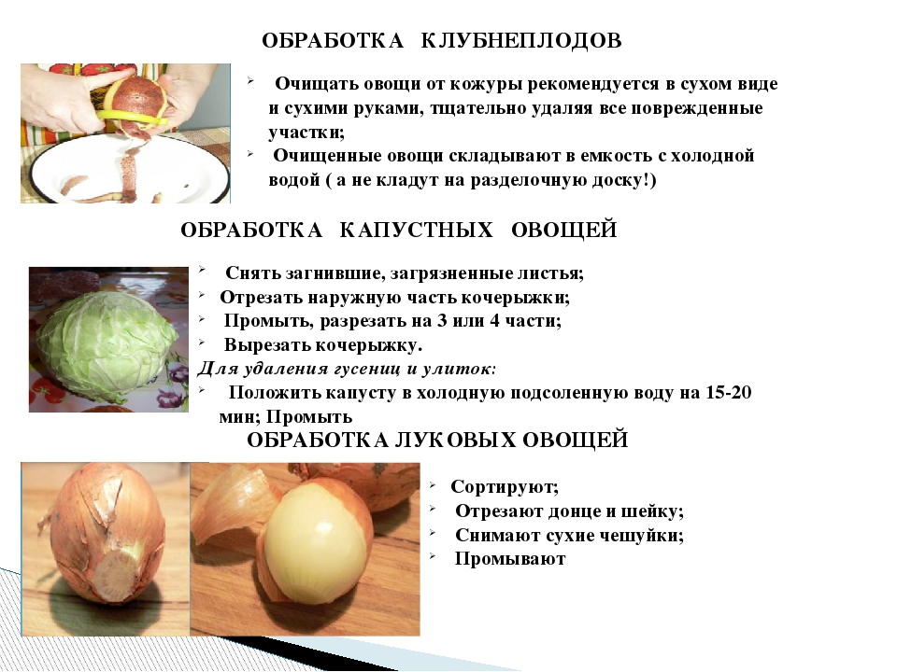
Приложение 2.
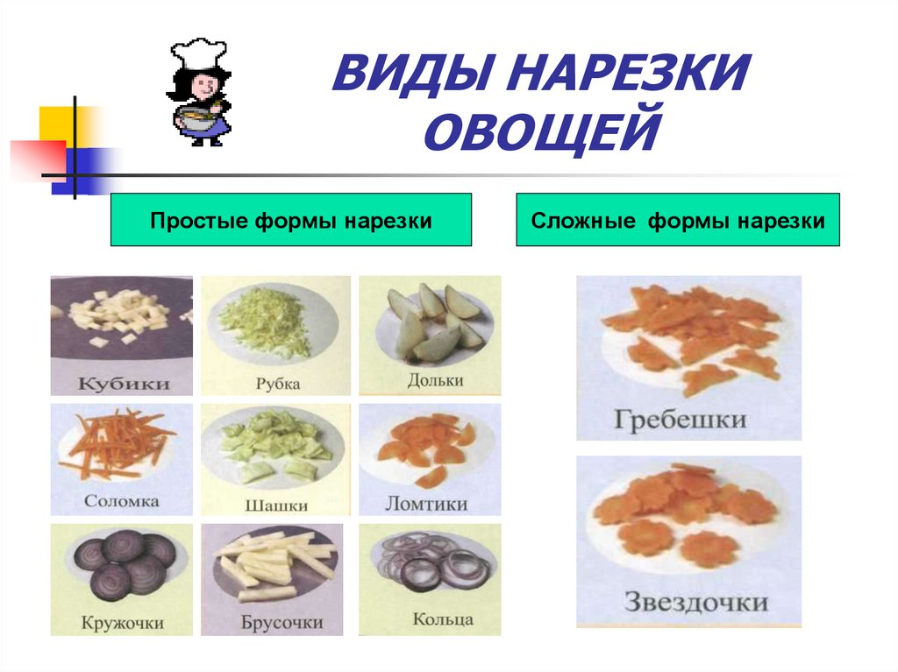

Приложение 3.

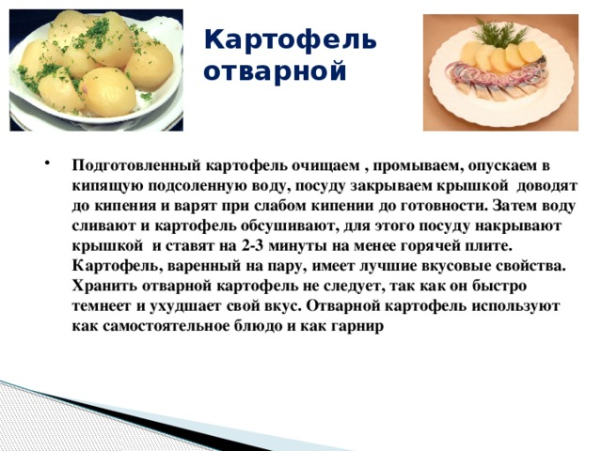
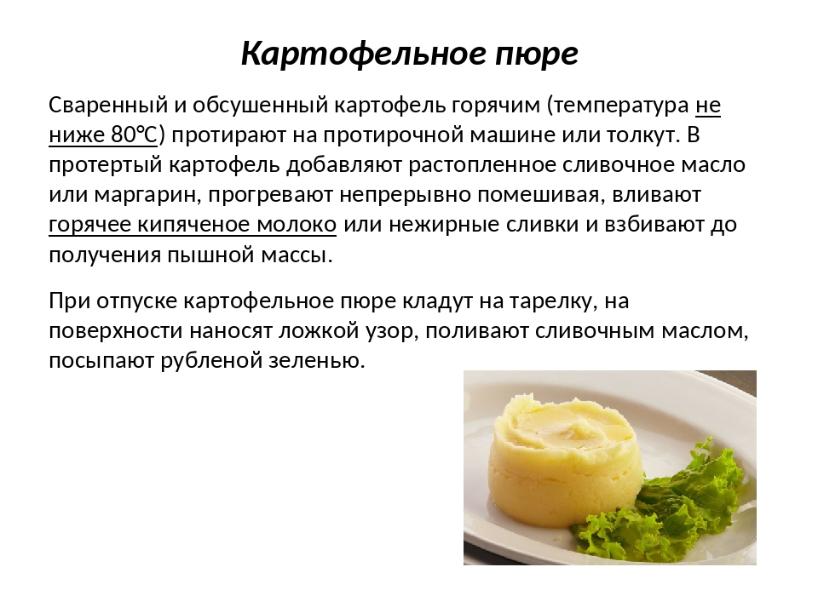

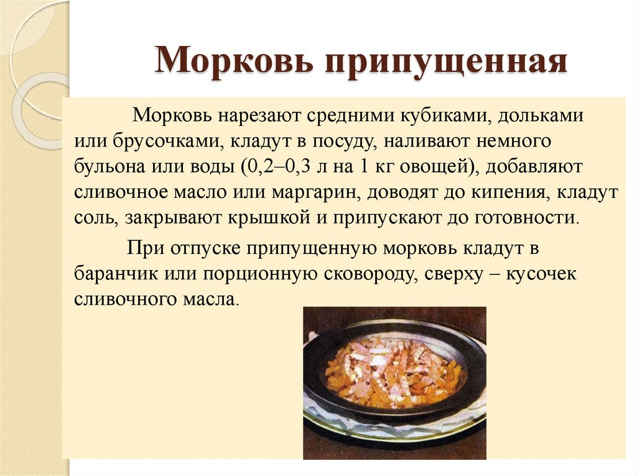
Приложение 4.
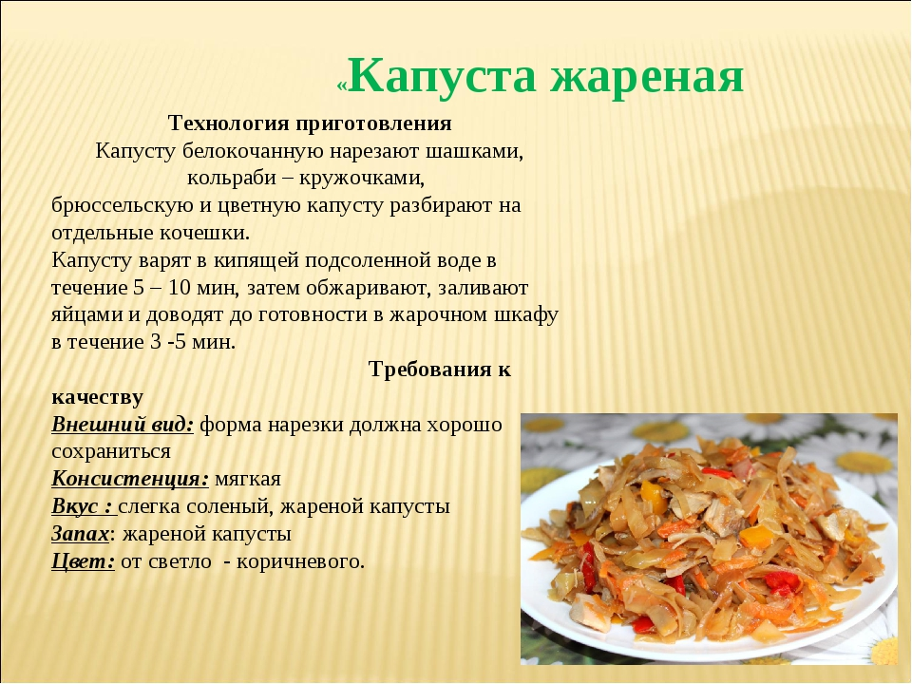

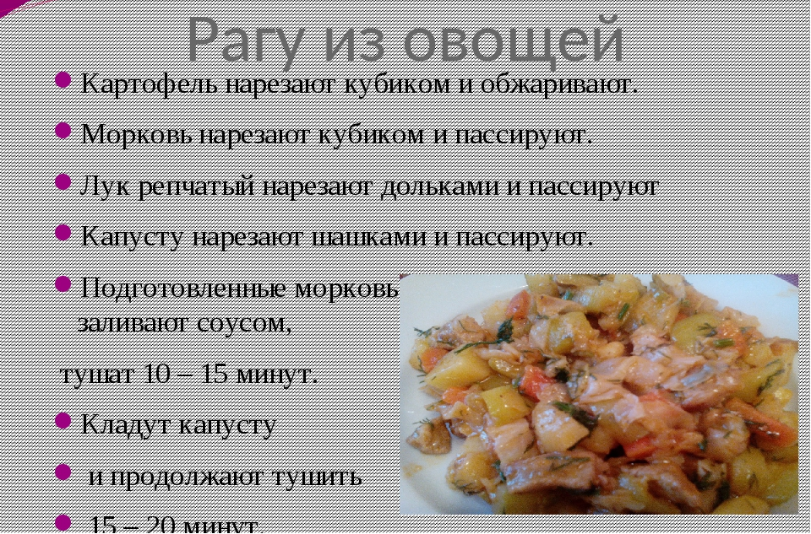
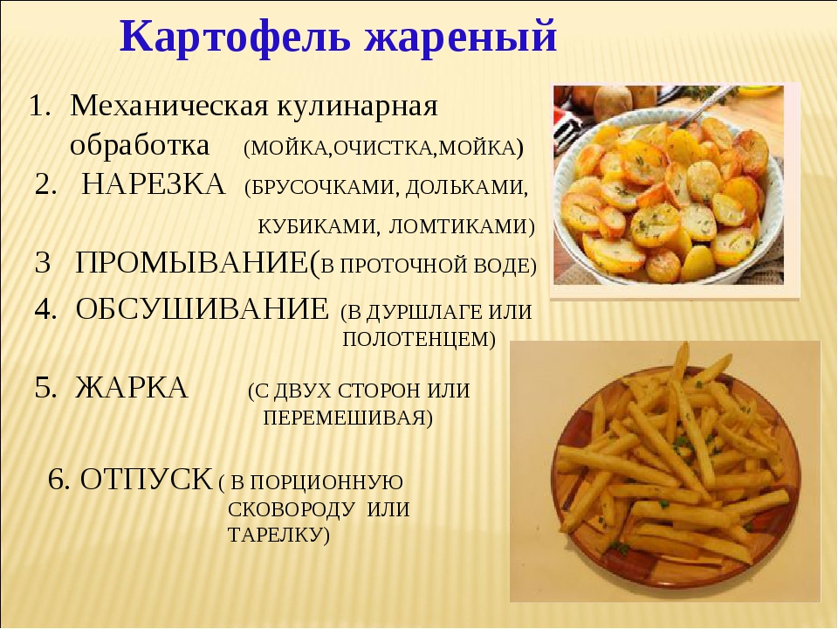
Приложение 5.
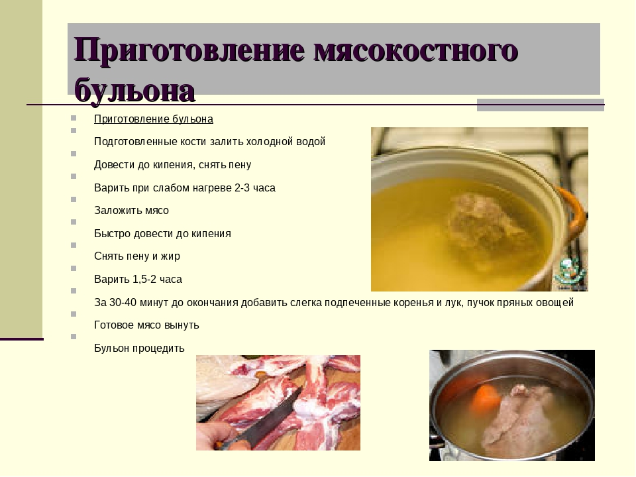

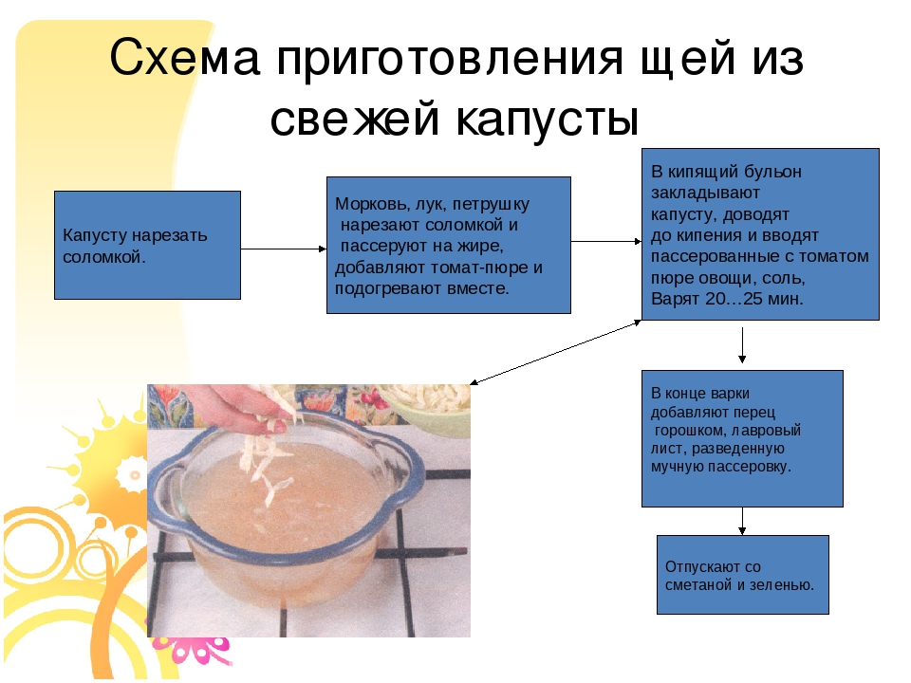
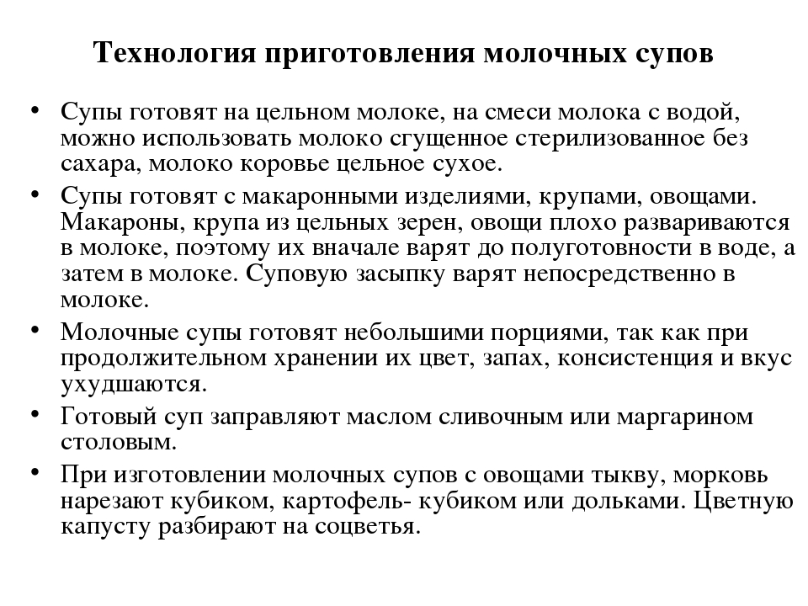
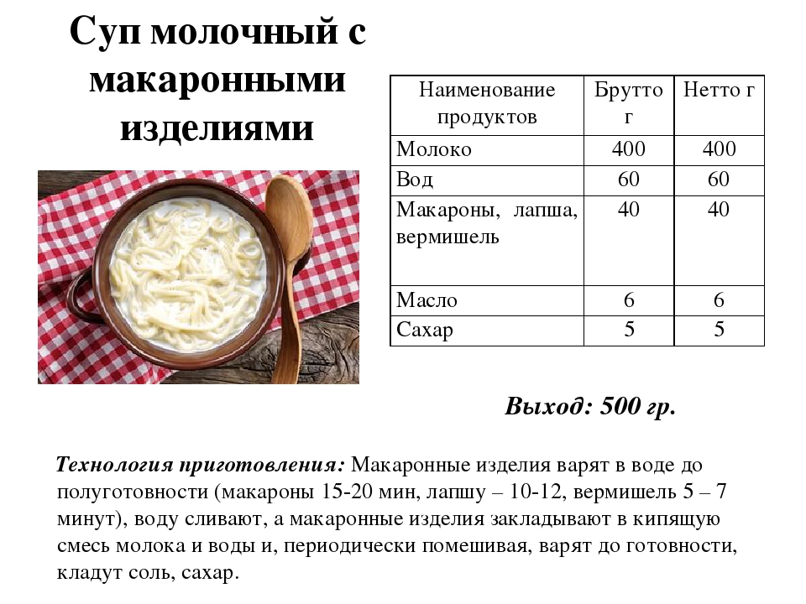
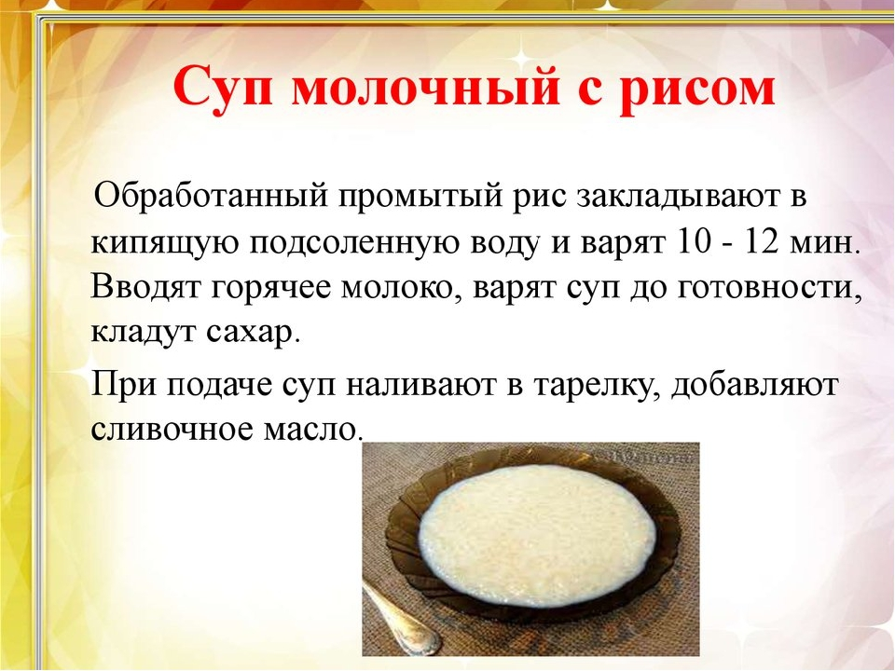
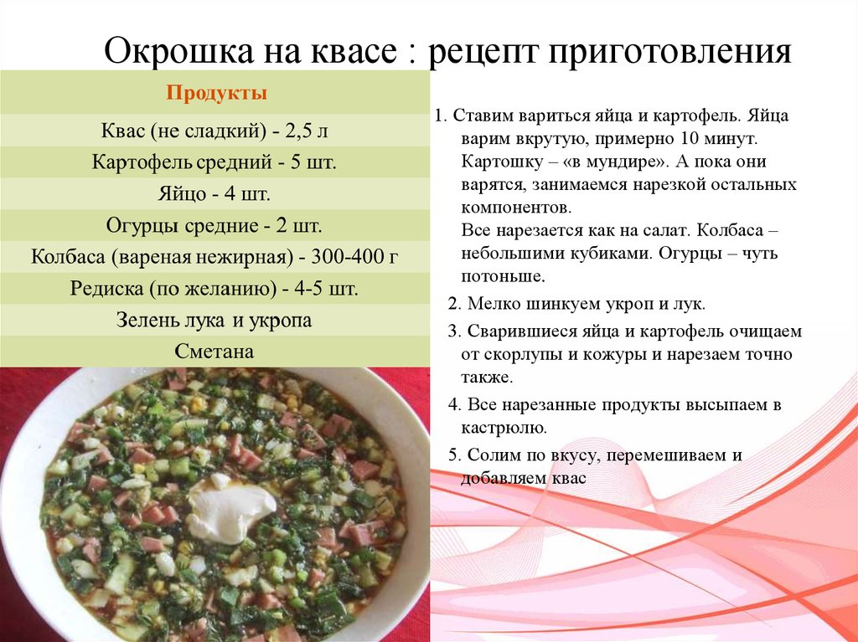
Приложение 6.
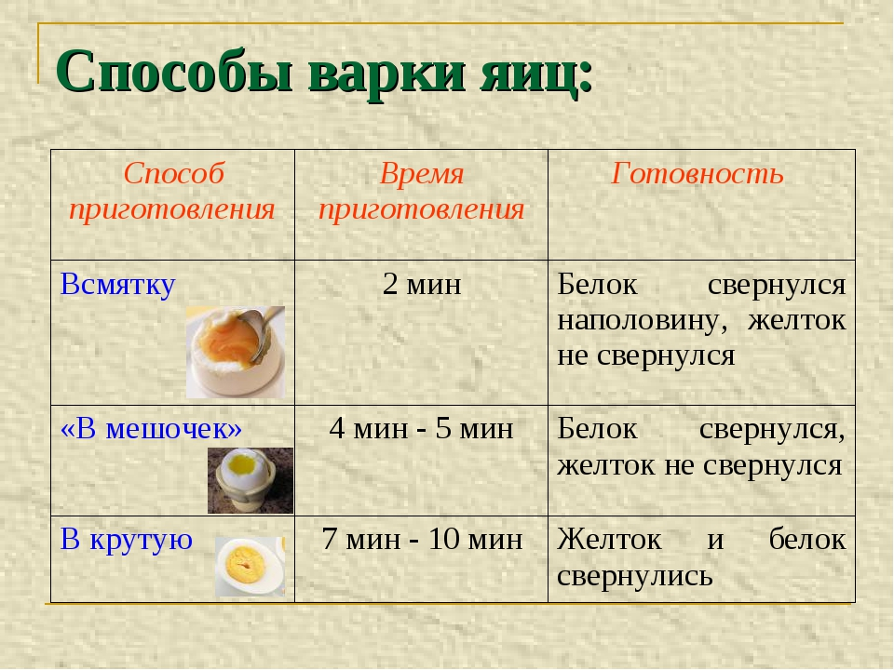

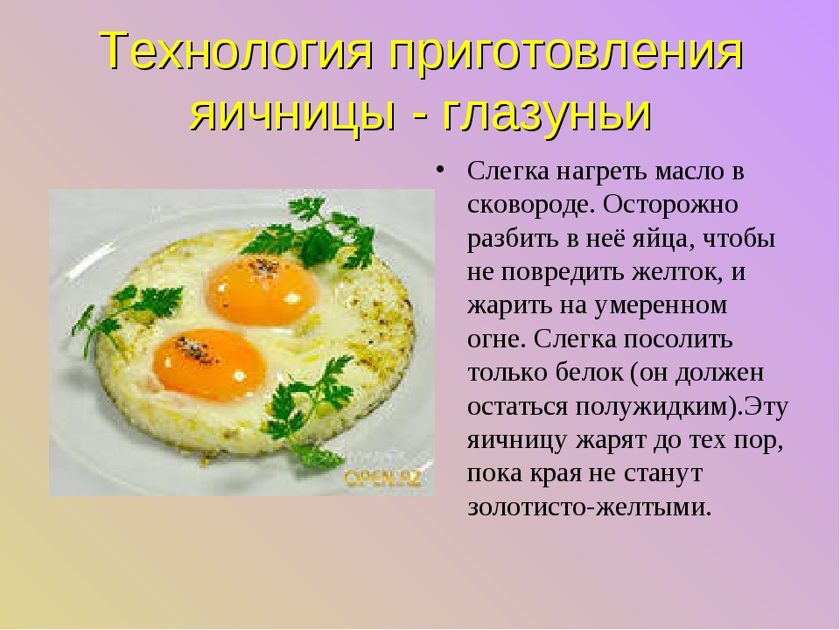
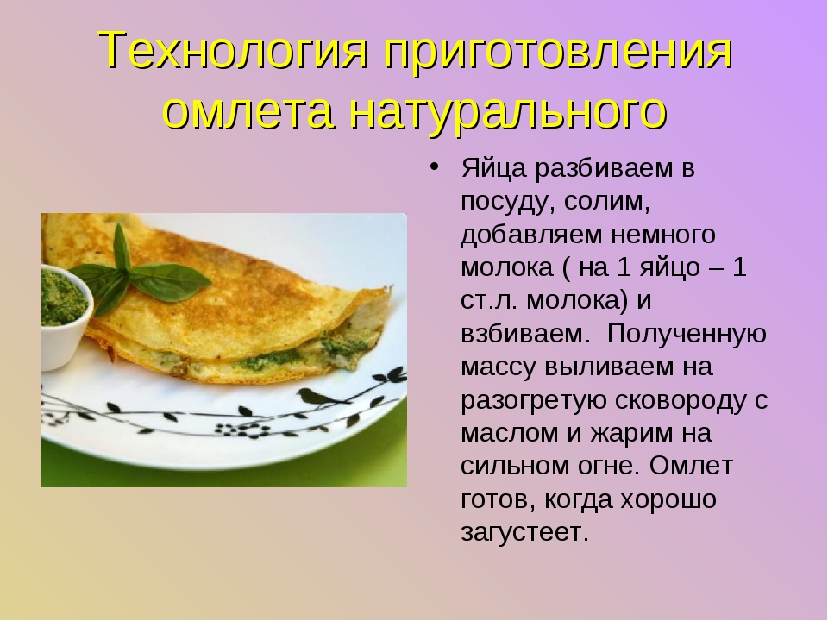
Приложение 7.
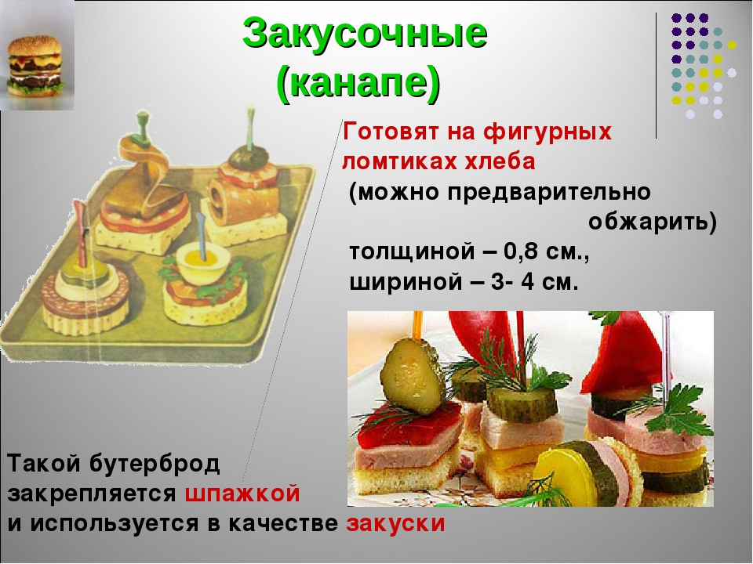

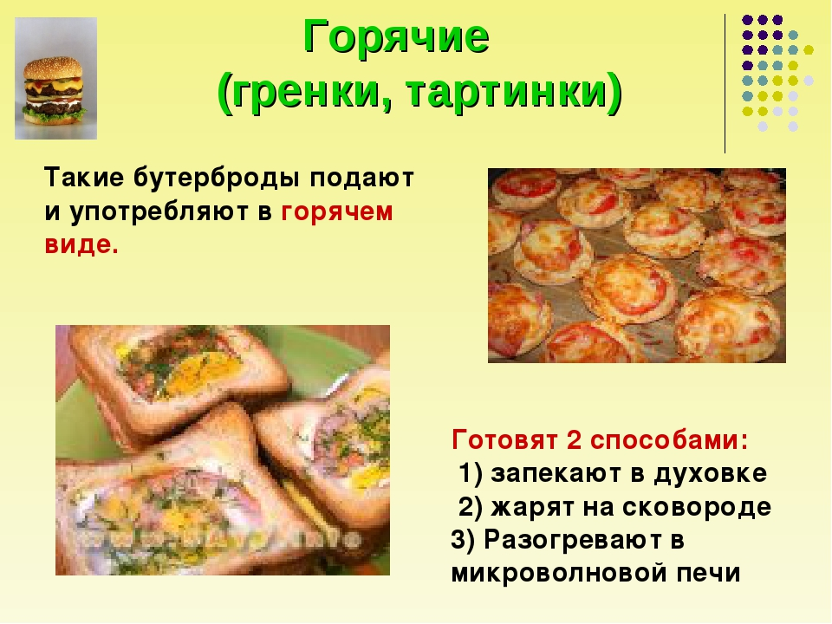
РЫБА СОЛЁНАЯ С МАСЛОМ И ЛУКОМ(вариант сервировки)

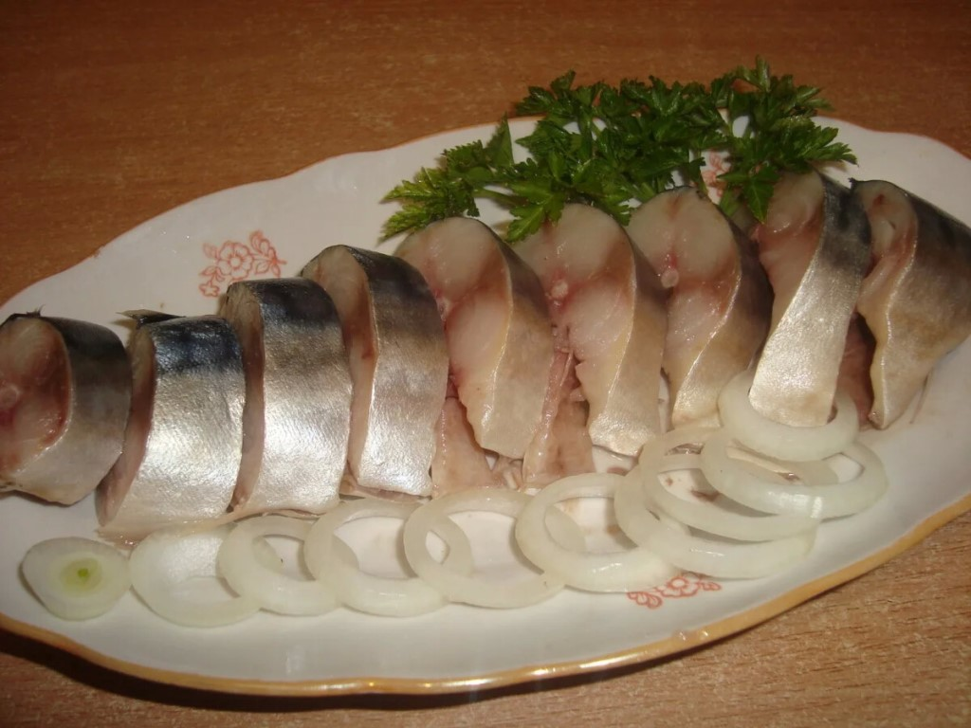

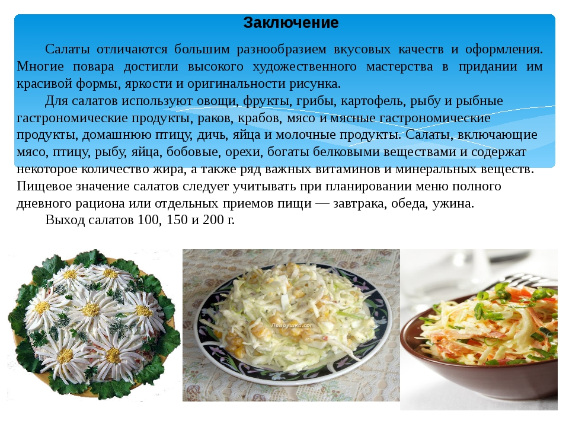
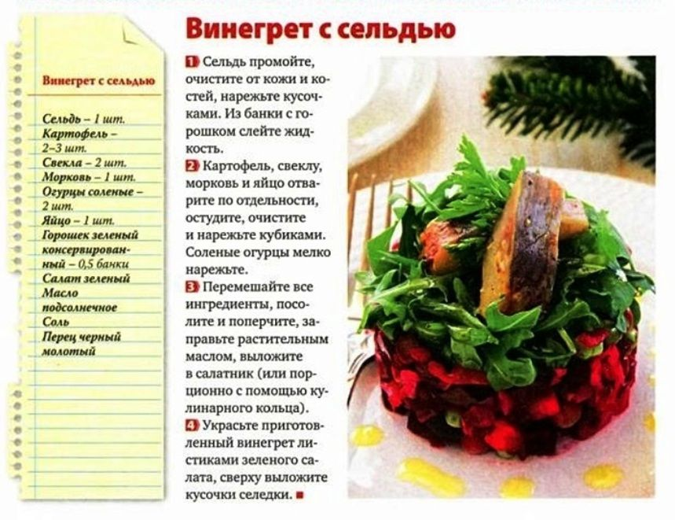
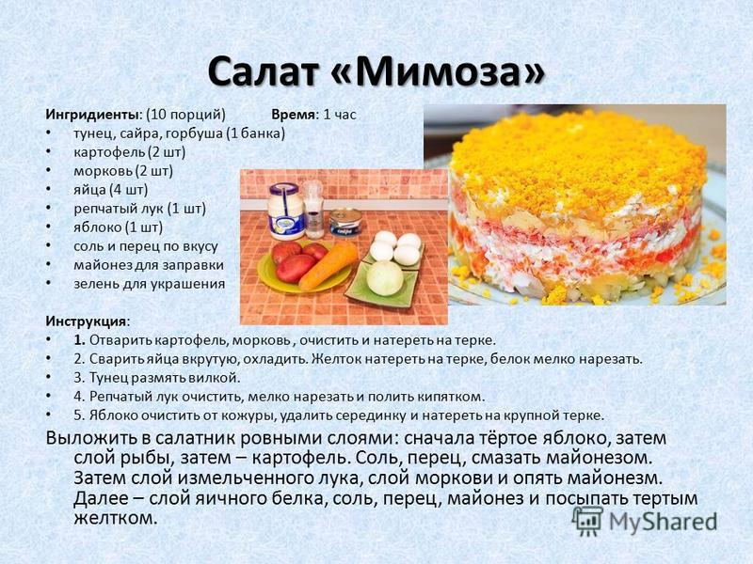

Приложение 8.
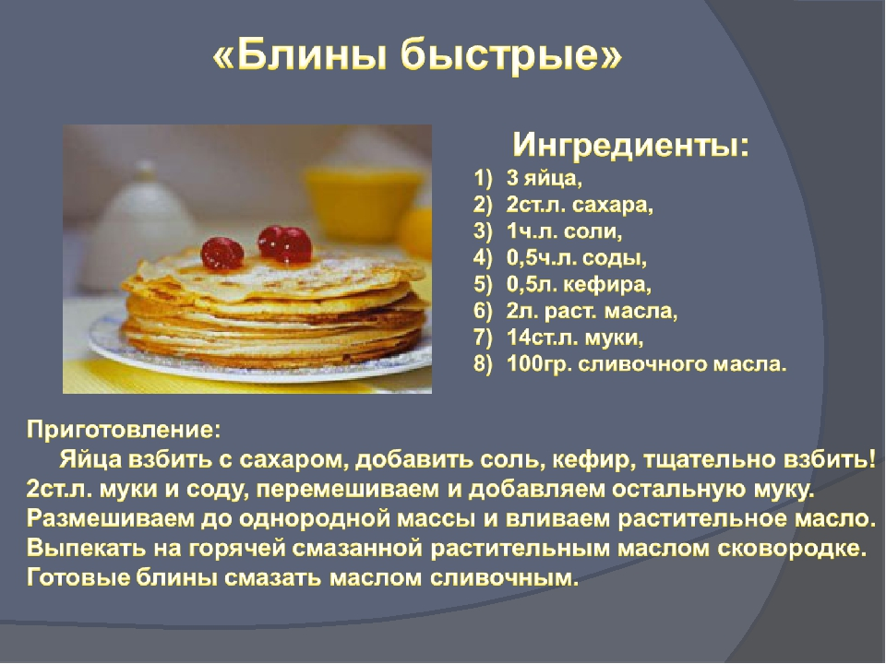
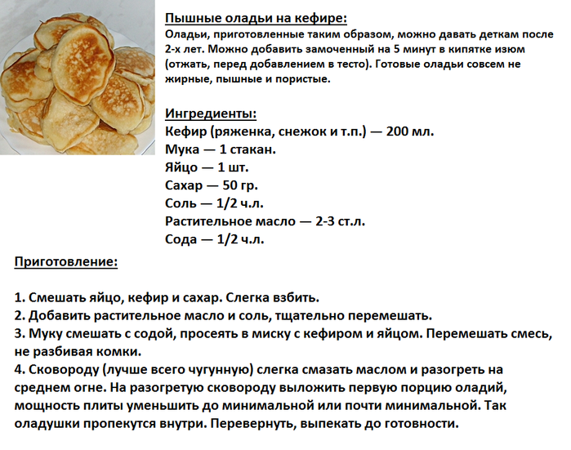
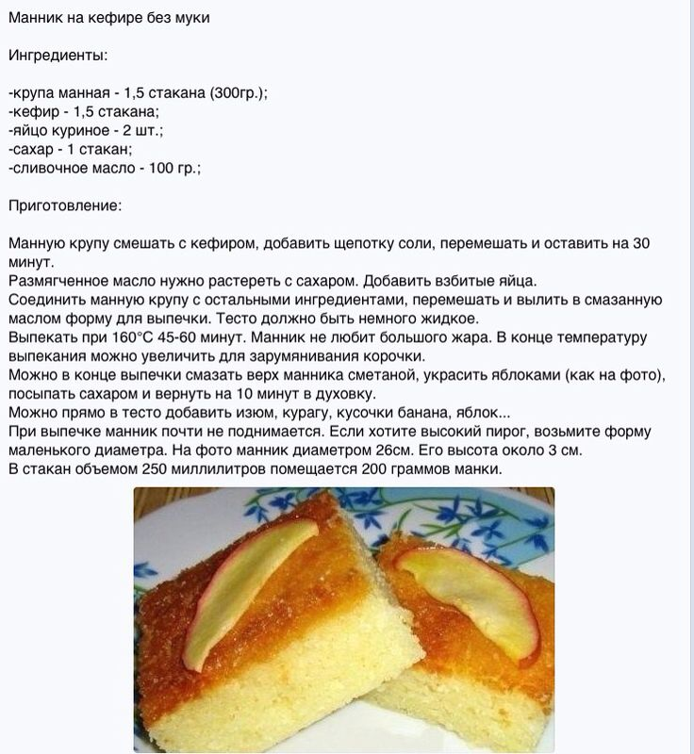
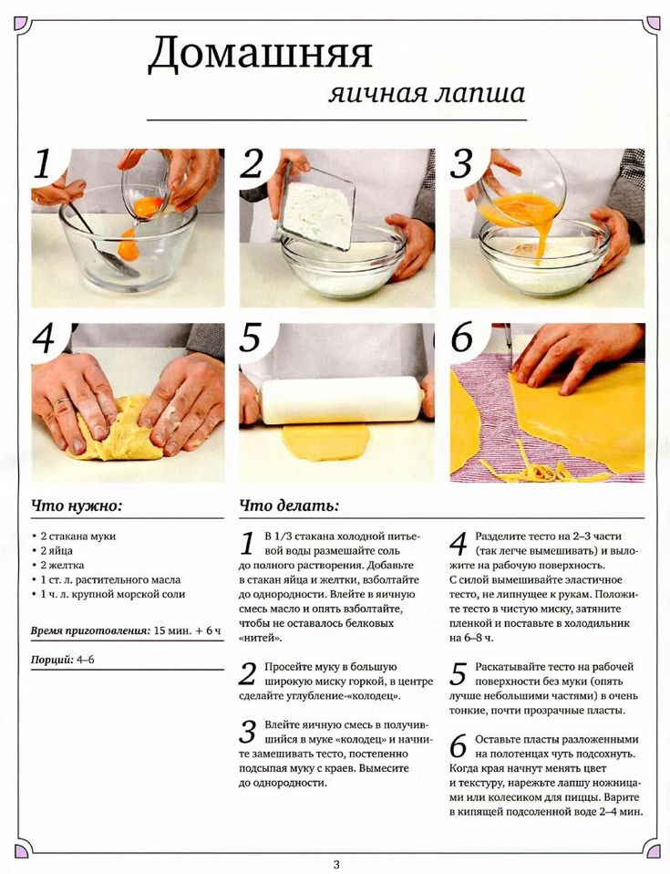
Приложение 9.

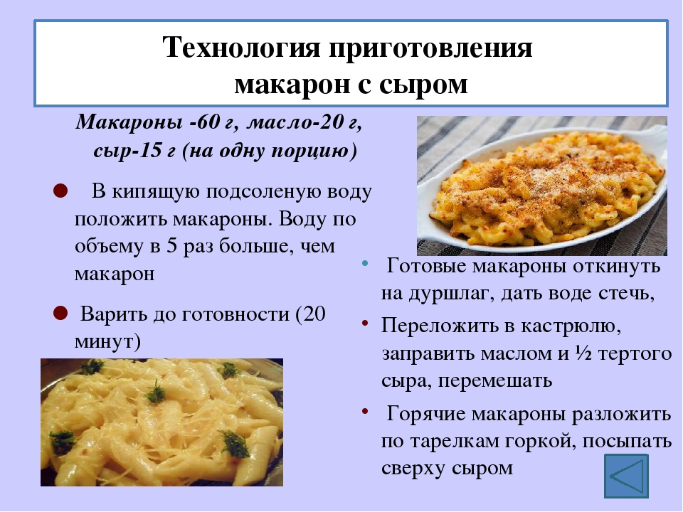
Приложение 10.
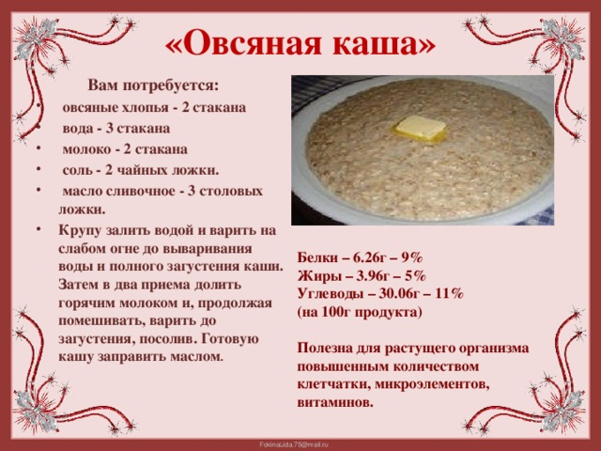
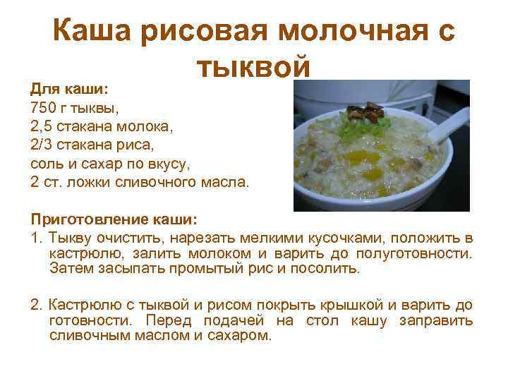

МАННАЯ МОЛОЧНАЯ КАША
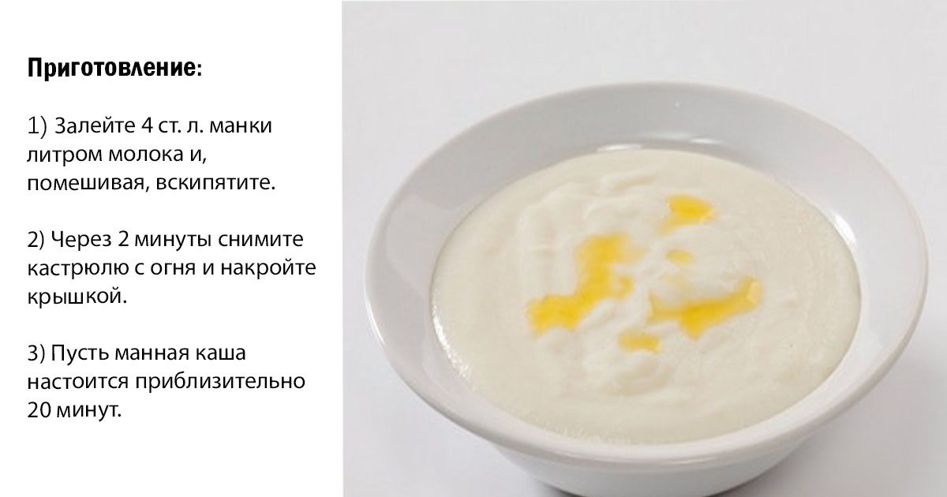

Приложение 11.
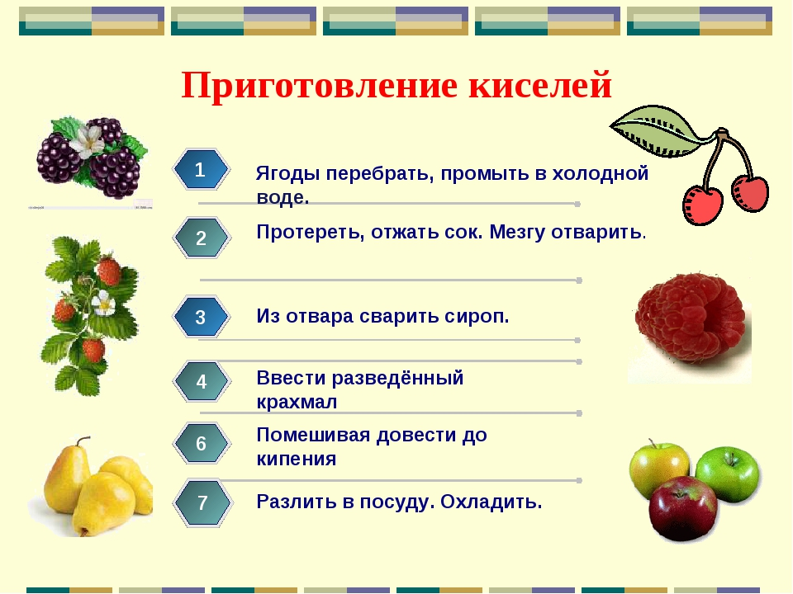

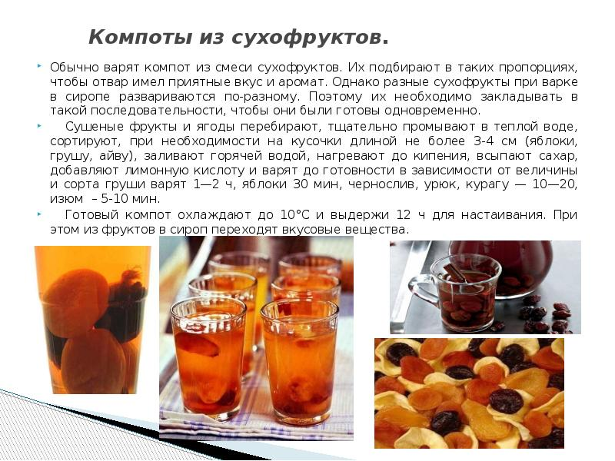

Приложение 12.
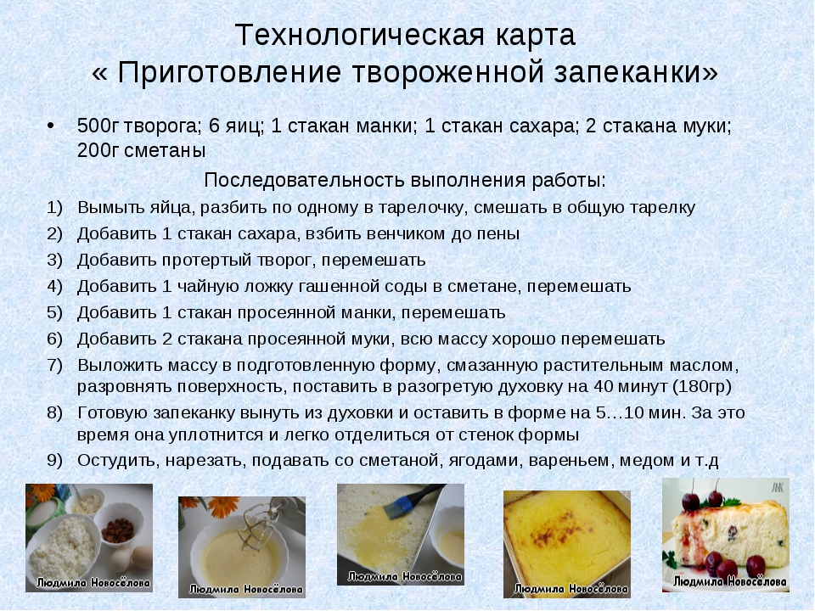

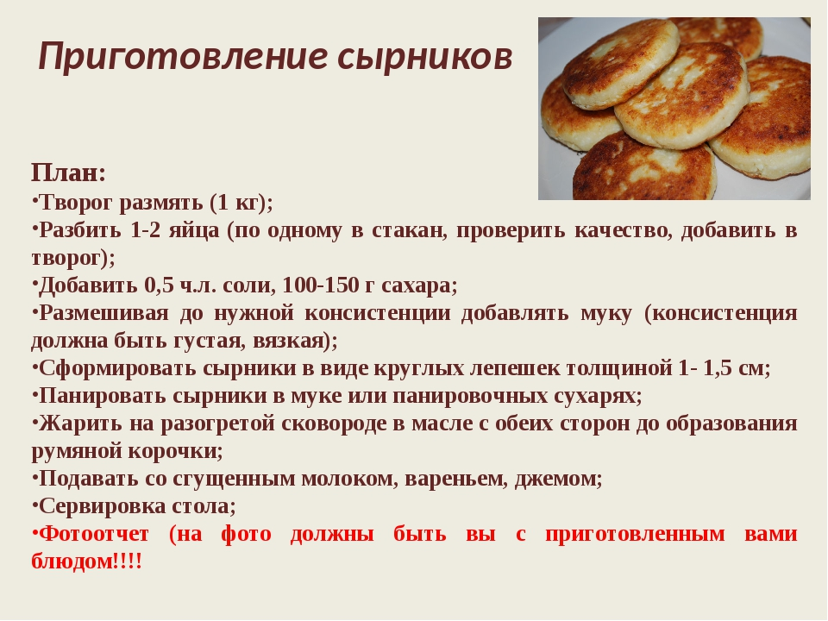

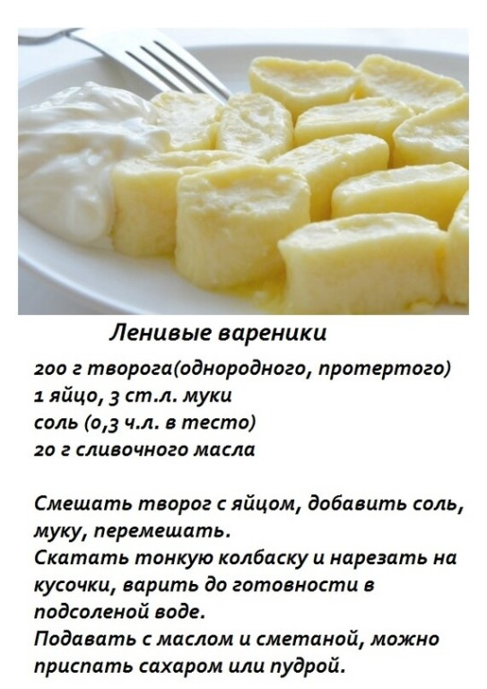
Приложение 13.
